РАЗРАБОТКА ИНФОРМАЦИОННОЙ СИСТЕМЫ ПРОГНОЗИРОВАНИЯ СПРОСА ПРОДУКЦИИ
Артюхина Дарья Дмитриевна, Коренькова Татьяна Николаевна, Загоруйко Николай
Оскольский политехнический колледж Старооскольского технологического института им А.А. Угарова (филиал) ФГАОУ ВО "Национальный исследовательский технологический университет "МИСиС", Старый Оскол

Общественное питание (общепит) — отрасль народного хозяйства, которая занимается производством и реализацией готовых продуктов питания или полуфабрикатов. К таким предприятиям относятся столовые, кофейни, бары, кондитерские цеха, пиццерии, «фаст-фуды», рестораны, пельменные и многие другие предприятия.
Другими словами также можно сказать, что это все предприятия, которые оказывают услуги питания, а также изготавливают кулинарную продукцию или полуфабрикаты.
В данной курсовой работе особое внимание уделяется прогнозированию и планирования деятельности предприятий общественного питания. Прогнозирование является одним из решающих научных факторов формирования стратегии и тактики развития ПОП.
В настоящее время ни одна сфера жизни общества не может обойтись без прогнозов как средства познания будущего. Прогнозирование спроса представляет собой обоснованное исследованиями рынка предсказание его развития. Основывается прогнозирование на изучение закономерностей в динамике рынке, причинно-следственных связей и основных тенденций. Для торгового предприятия прогнозирование является основой для планирования продаж, совершения закупок и составления заказов на поставку.
Поскольку прогнозирование спроса продукции в наше время является одним из решающих научных факторов формирования стратегии и тактики развития продукции общественного питания, у любого предприятия данного типа возникает необходимость в автоматизации. Создание информационной системы позволит обеспечить пользователей удобной и простой системой, предоставляющей возможность расчёта прогноза спроса продукции
Целью работы является разработка программы для прогнозирования спроса продукции по предметной области общепит.
Для достижения цели необходимо выполнить следующий ряд задач:
• Анализ предметной области;
• Определение цели проектирования БД;
• Определение возможных пользователей базы данных;
• Определение запросов и задач системы, которые требуется решать с использованием созданной базы данных;
• Разработка концептуальной модели БД;
• Определение требований к БД;
• Построение реляционной модели и её нормализация;
• Определение требований и выбор СУБД;
• Создание БД с использованием выбранной СУБД;
• Разработка программного продукта для реализации запросов и решения задач;
• Анализ средств защиты информации, и их реализация;
• Оценка БД с точки зрения возможности ее дальнейшего развития[1].
В данной работе предметной областью является предприятие общественного питания
Общественное питание— отрасль народного хозяйства, совокупность предприятий, занимающихся производством, реализацией и организацией потребления кулинарной продукции.
Прогнозирование спроса - это научно обоснованное предсказание развития рынка во времени на основе изучения причинно-следственных связей, тенденций и закономерностей.
Прогнозирование спроса в торговом предприятии — это прогноз будущих продаж, определение потребности в товарах и необходимых объемов закупок, составление заказов на поставку товаров.
В зависимости от времени различают следующие виды прогнозирования спроса:
• оперативное — до 1 месяца;
• конъюнктурное — от 3 до 6 месяцев;
• краткосрочное — от 1 года до 2 лет;
• среднесрочное — от 2 до 5 лет;
• долгосрочное — от 5 до 10 лет;
• перспективное — свыше 10 лет.
Приложение ориентировано на прогнозирование краткосрочного спроса продукции общественного питания
Для достижения поставленных задач по расчёту прогнозированию спроса продукции создана база данных по данной предметной области.
База данных создается для получения и предоставления информации пользователям, использующих данную ИС. Она должна содержать информацию о закупаемом сырье, изготавливаемых продуктах, о сумме закупке данных продуктов клиентами определённого предприятия общественного питания, а также сведения о повышении доходов и численности населения, для расчёта коэффициента эластичности и прогноза в будущем.
Для пользователей данная ИС является основой для планирования продаж, совершения закупок и составления заказов на поставку.
Подсистема добавление данных о закупаемом сырье обеспечивает ведение стандартного учёта всего закупаемого сырья, требуемого для производства продуктов, а также связи закупаемого сырья с его поставщиком.
Подсистема добавление данных об изготавливаемых продуктах обеспечивает ведение стандартного учёта всех изготавливаемых продуктов питания, производимых на основании имеющегося сырья.
Подсистема составление запросов на сумму продаваемой продукции
производит математические расчёты и хранит данные о количестве и прибыли продаваемой продукции
Подсистема обработка запросов для поиска данных обеспечивает обработку запроса для поиска и предоставления требуемой информации.
Подсистема добавление в БД информации об уровне дохода населения обеспечивает ведение стандартного учёта уровня дохода населения данного региона, необходимого для расчёта коэффициента эластичности.
Подсистема программный подсчёт коэффициента эластичности производит математические расчёты на основе имеющихся данных для вычисления коэффициента эластичности в области потребления продукции общественного питания.
Подсистема программное выявление прогноза спроса продукции производит математические расчёты на основе имеющихся данных для прогноза спроса продукции для данного предприятия общественного питания.
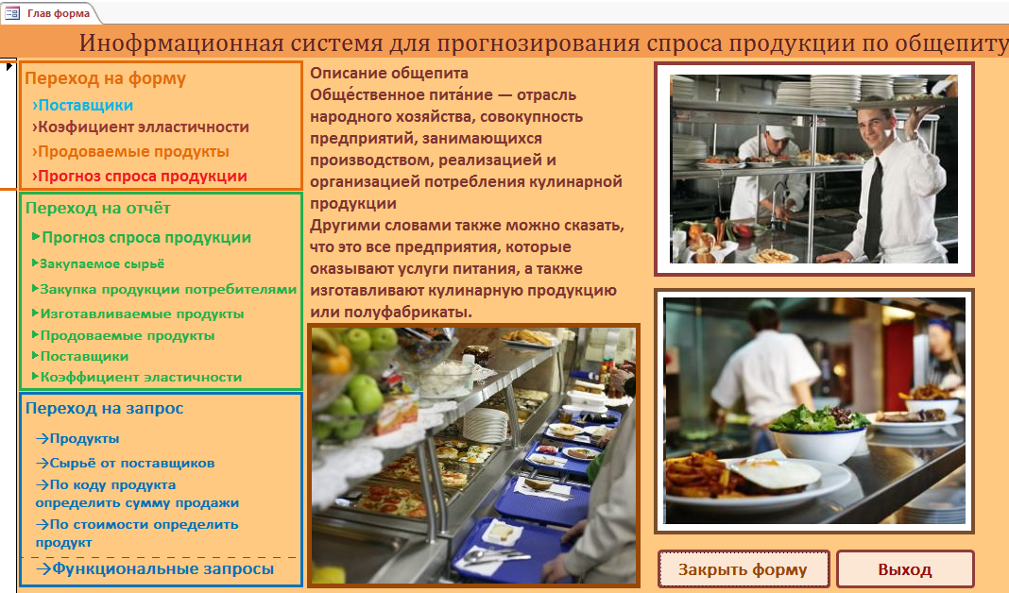
Рисунок 1 – Главная форма

Результатом данной работы является разработанная информационная система и приложение для прогнозирования спроса продукции
Список использованных источников
- Артюхина Д.Д., Коренькова Т.Н. Основы проектирования баз данных: учебное пособие по выполнению курсовой работы. – Старый Оскол: СТИ НИТУ «МИСиС», 2015. – 100 с.
- Артюхина Д.Д. Основы проектирования баз данных: учебное пособие. – Старый Оскол: СТИ НИТУ «МИСиС», 2014. – 60 с.
- [Электронный ресурс]: http://www.studfiles.ru/preview/5611891/page:3/.

